班级动态(4.23)
一、木户外游戏
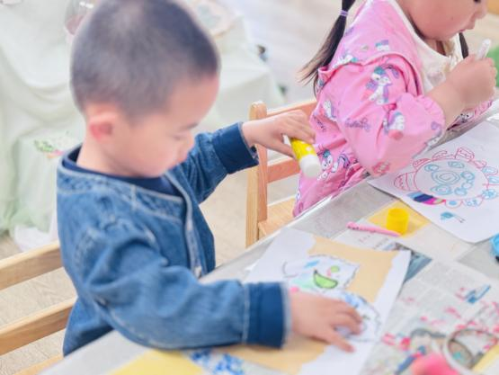 | 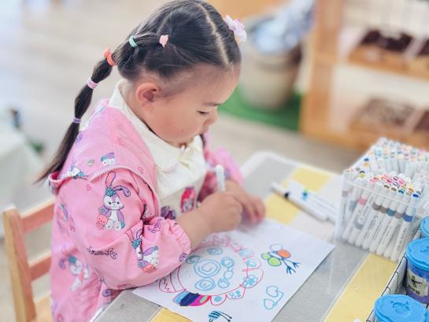  . | 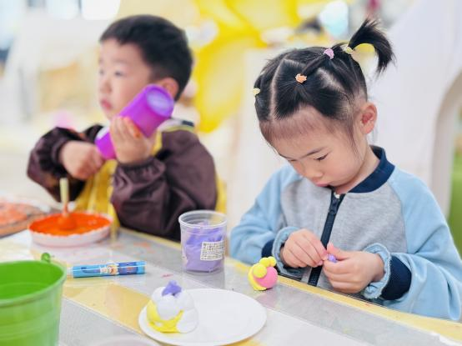  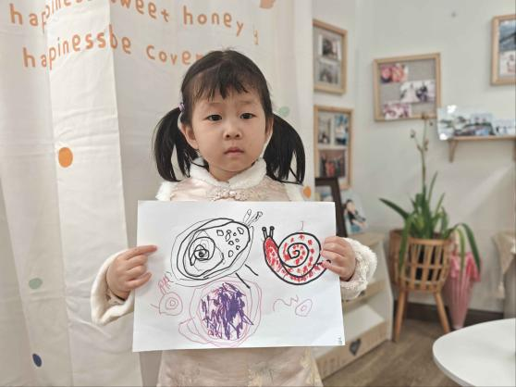
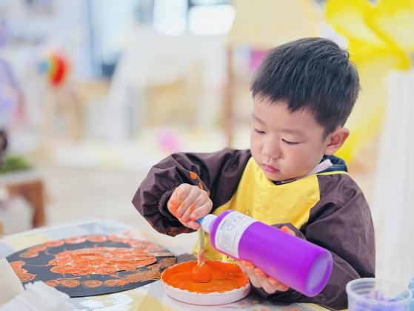 | 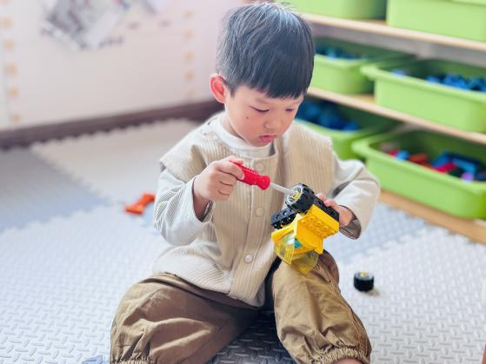 | 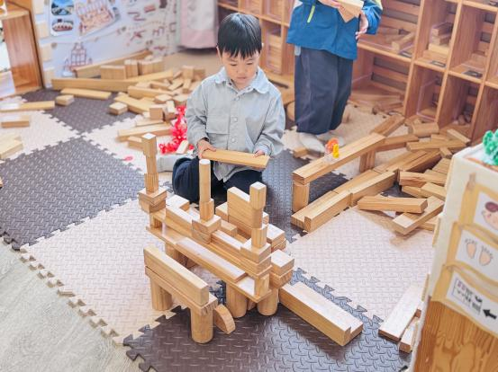
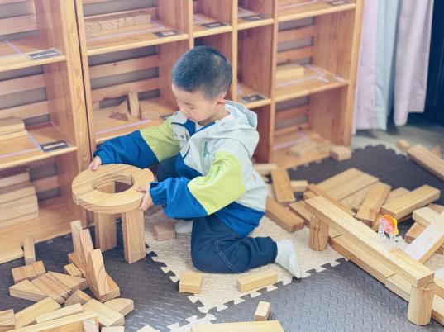 | 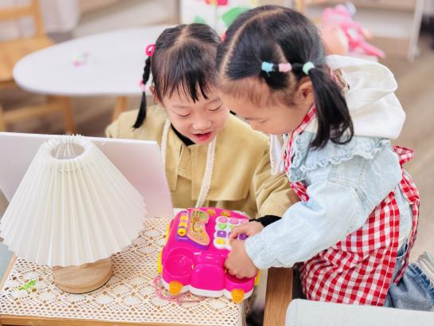 | 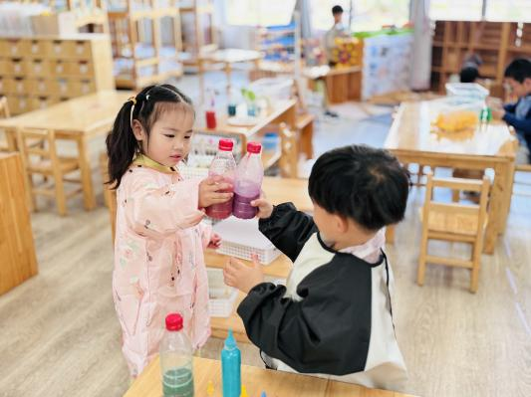
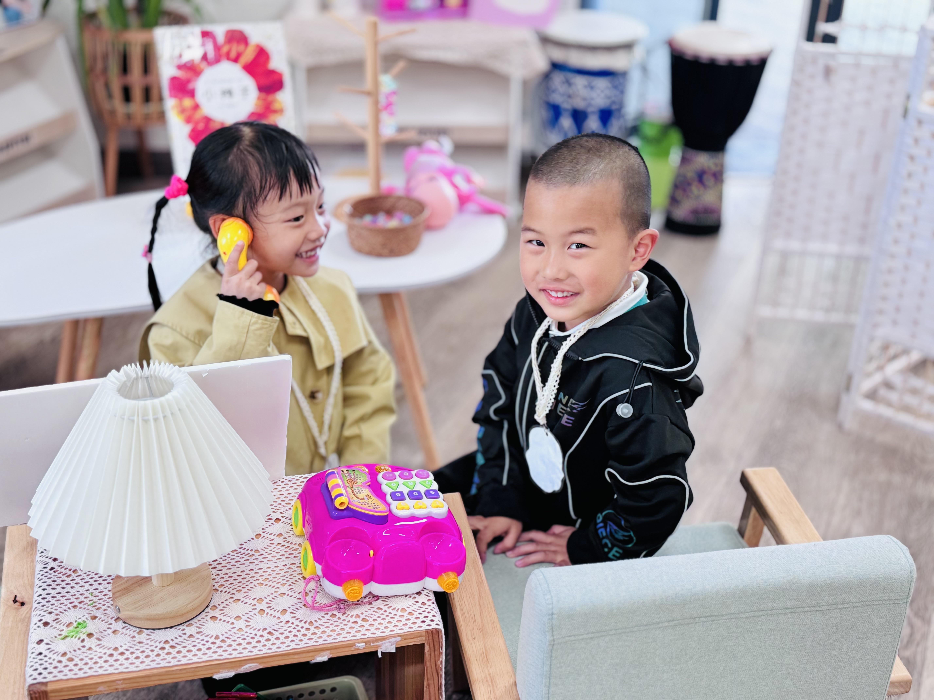 | 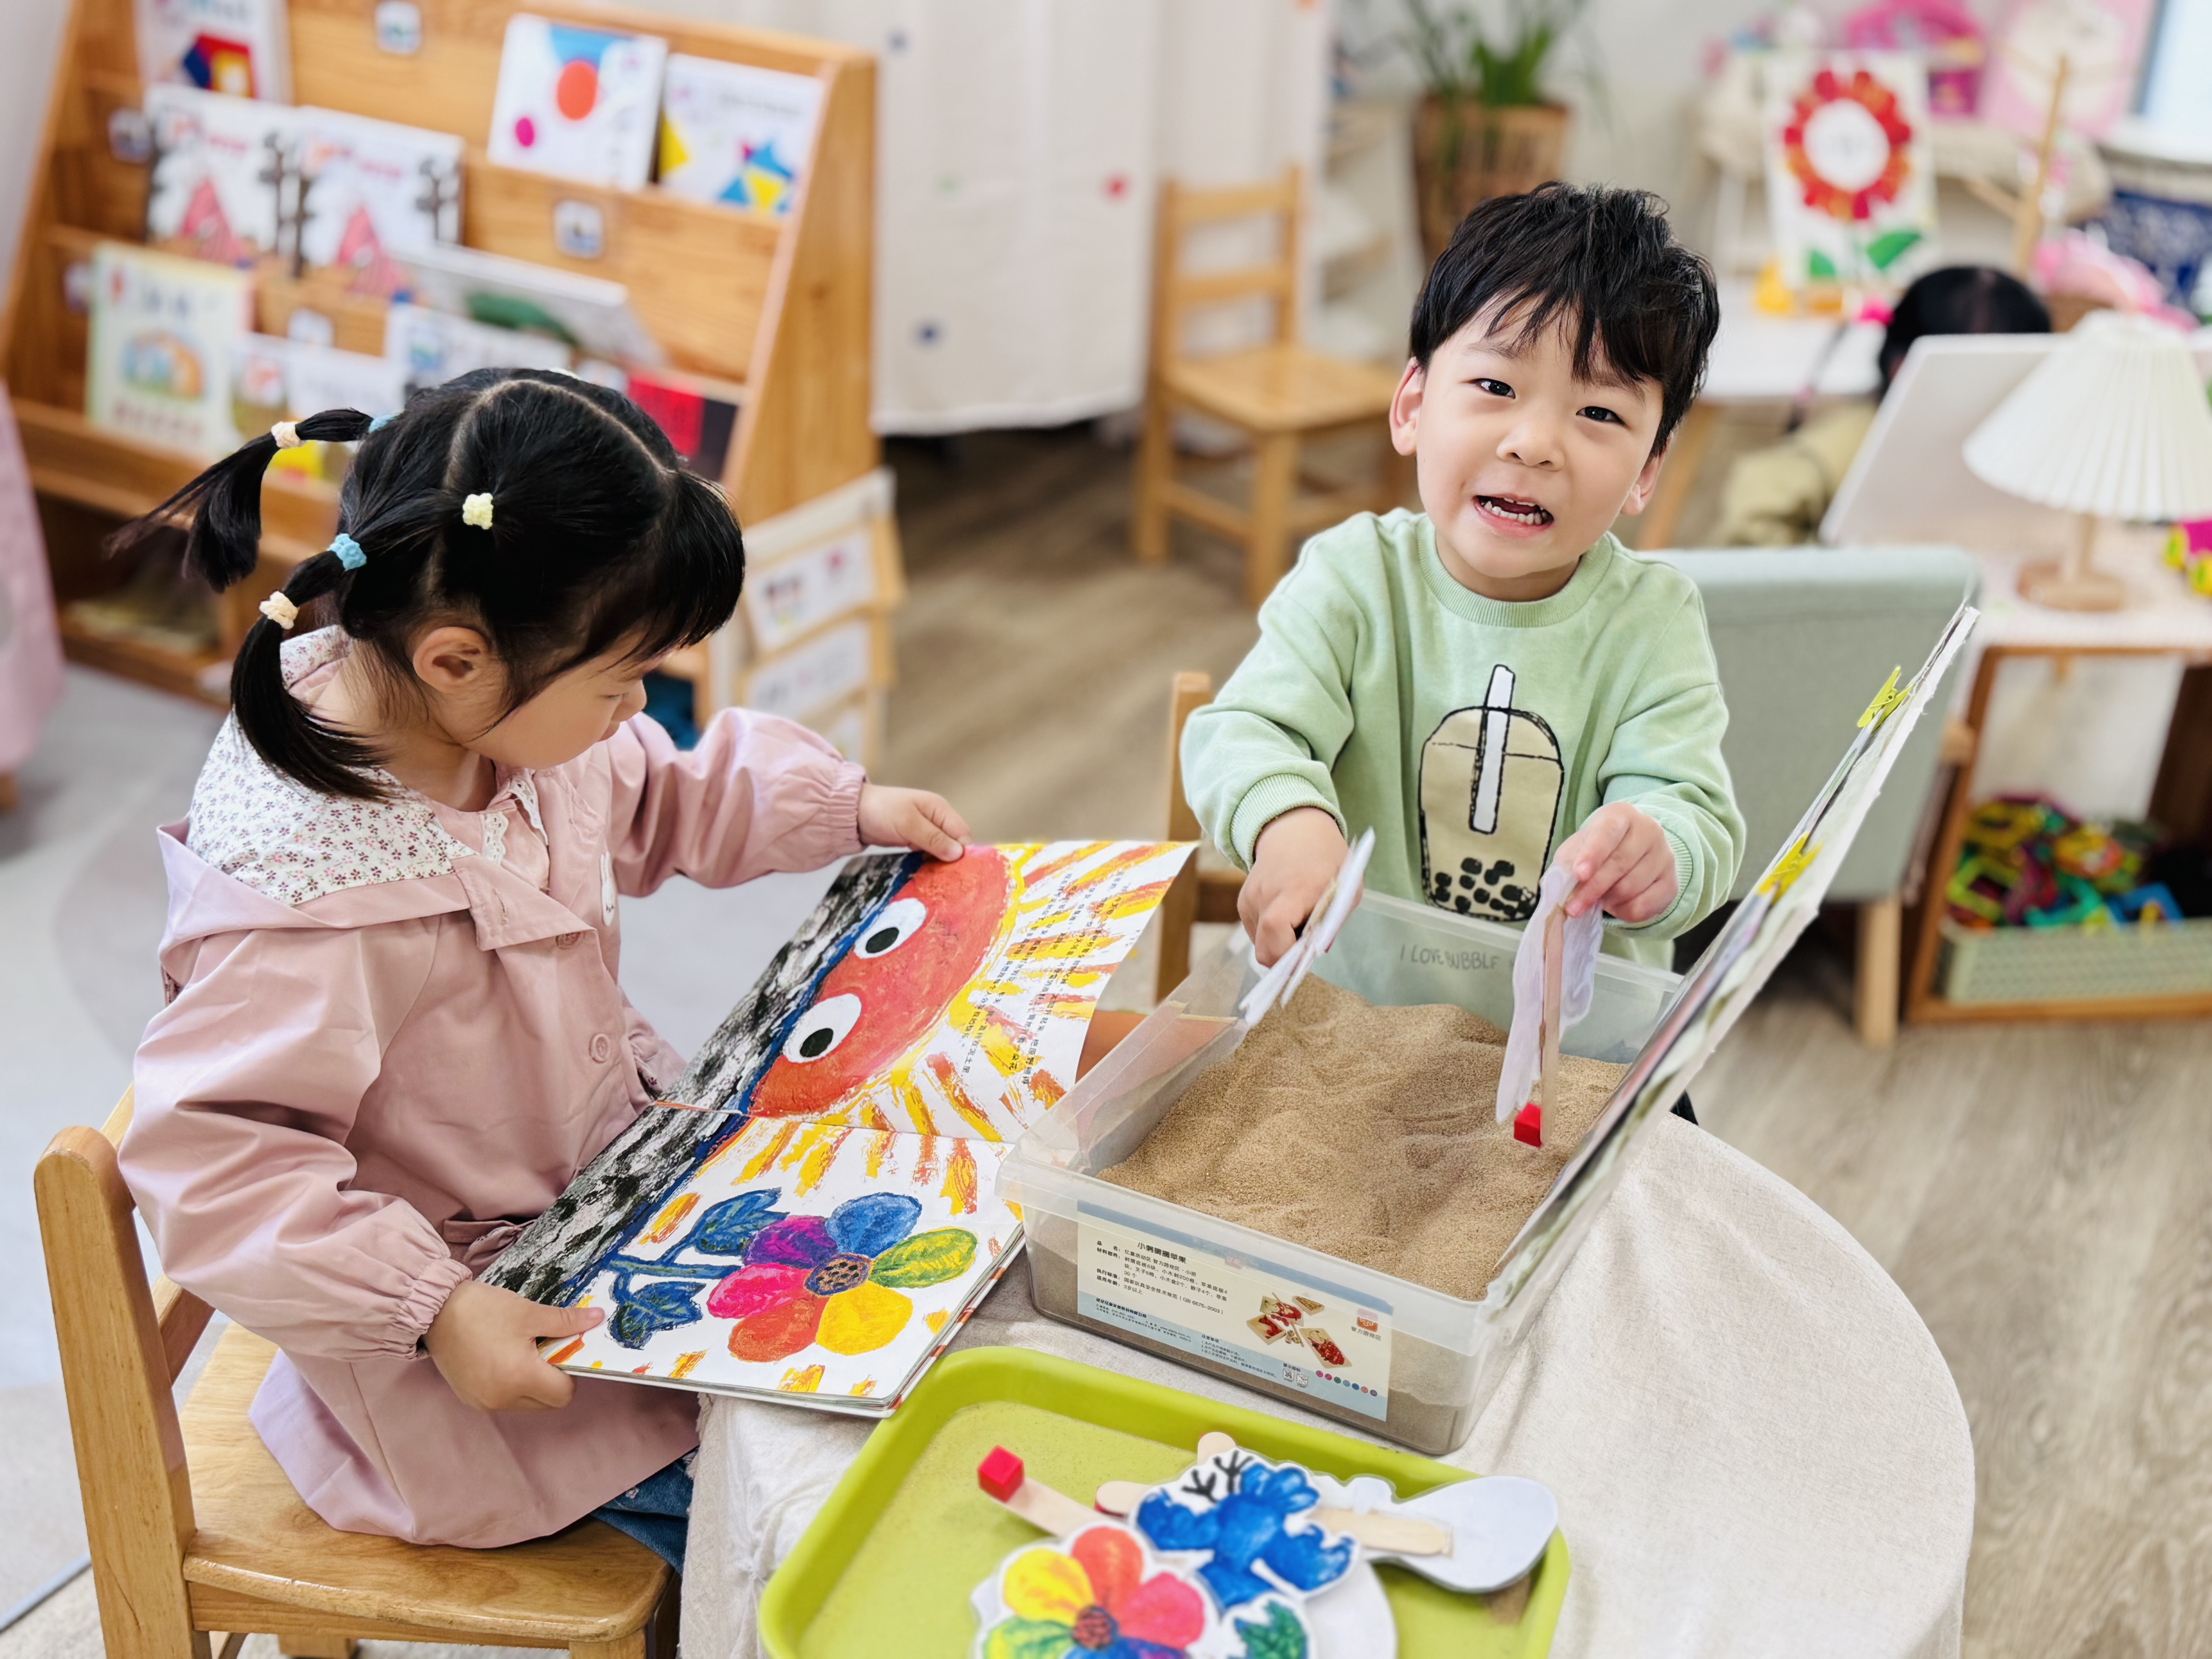 | 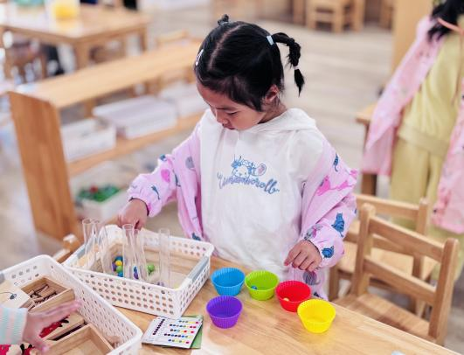
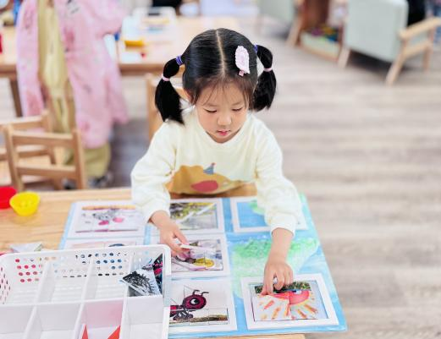 | 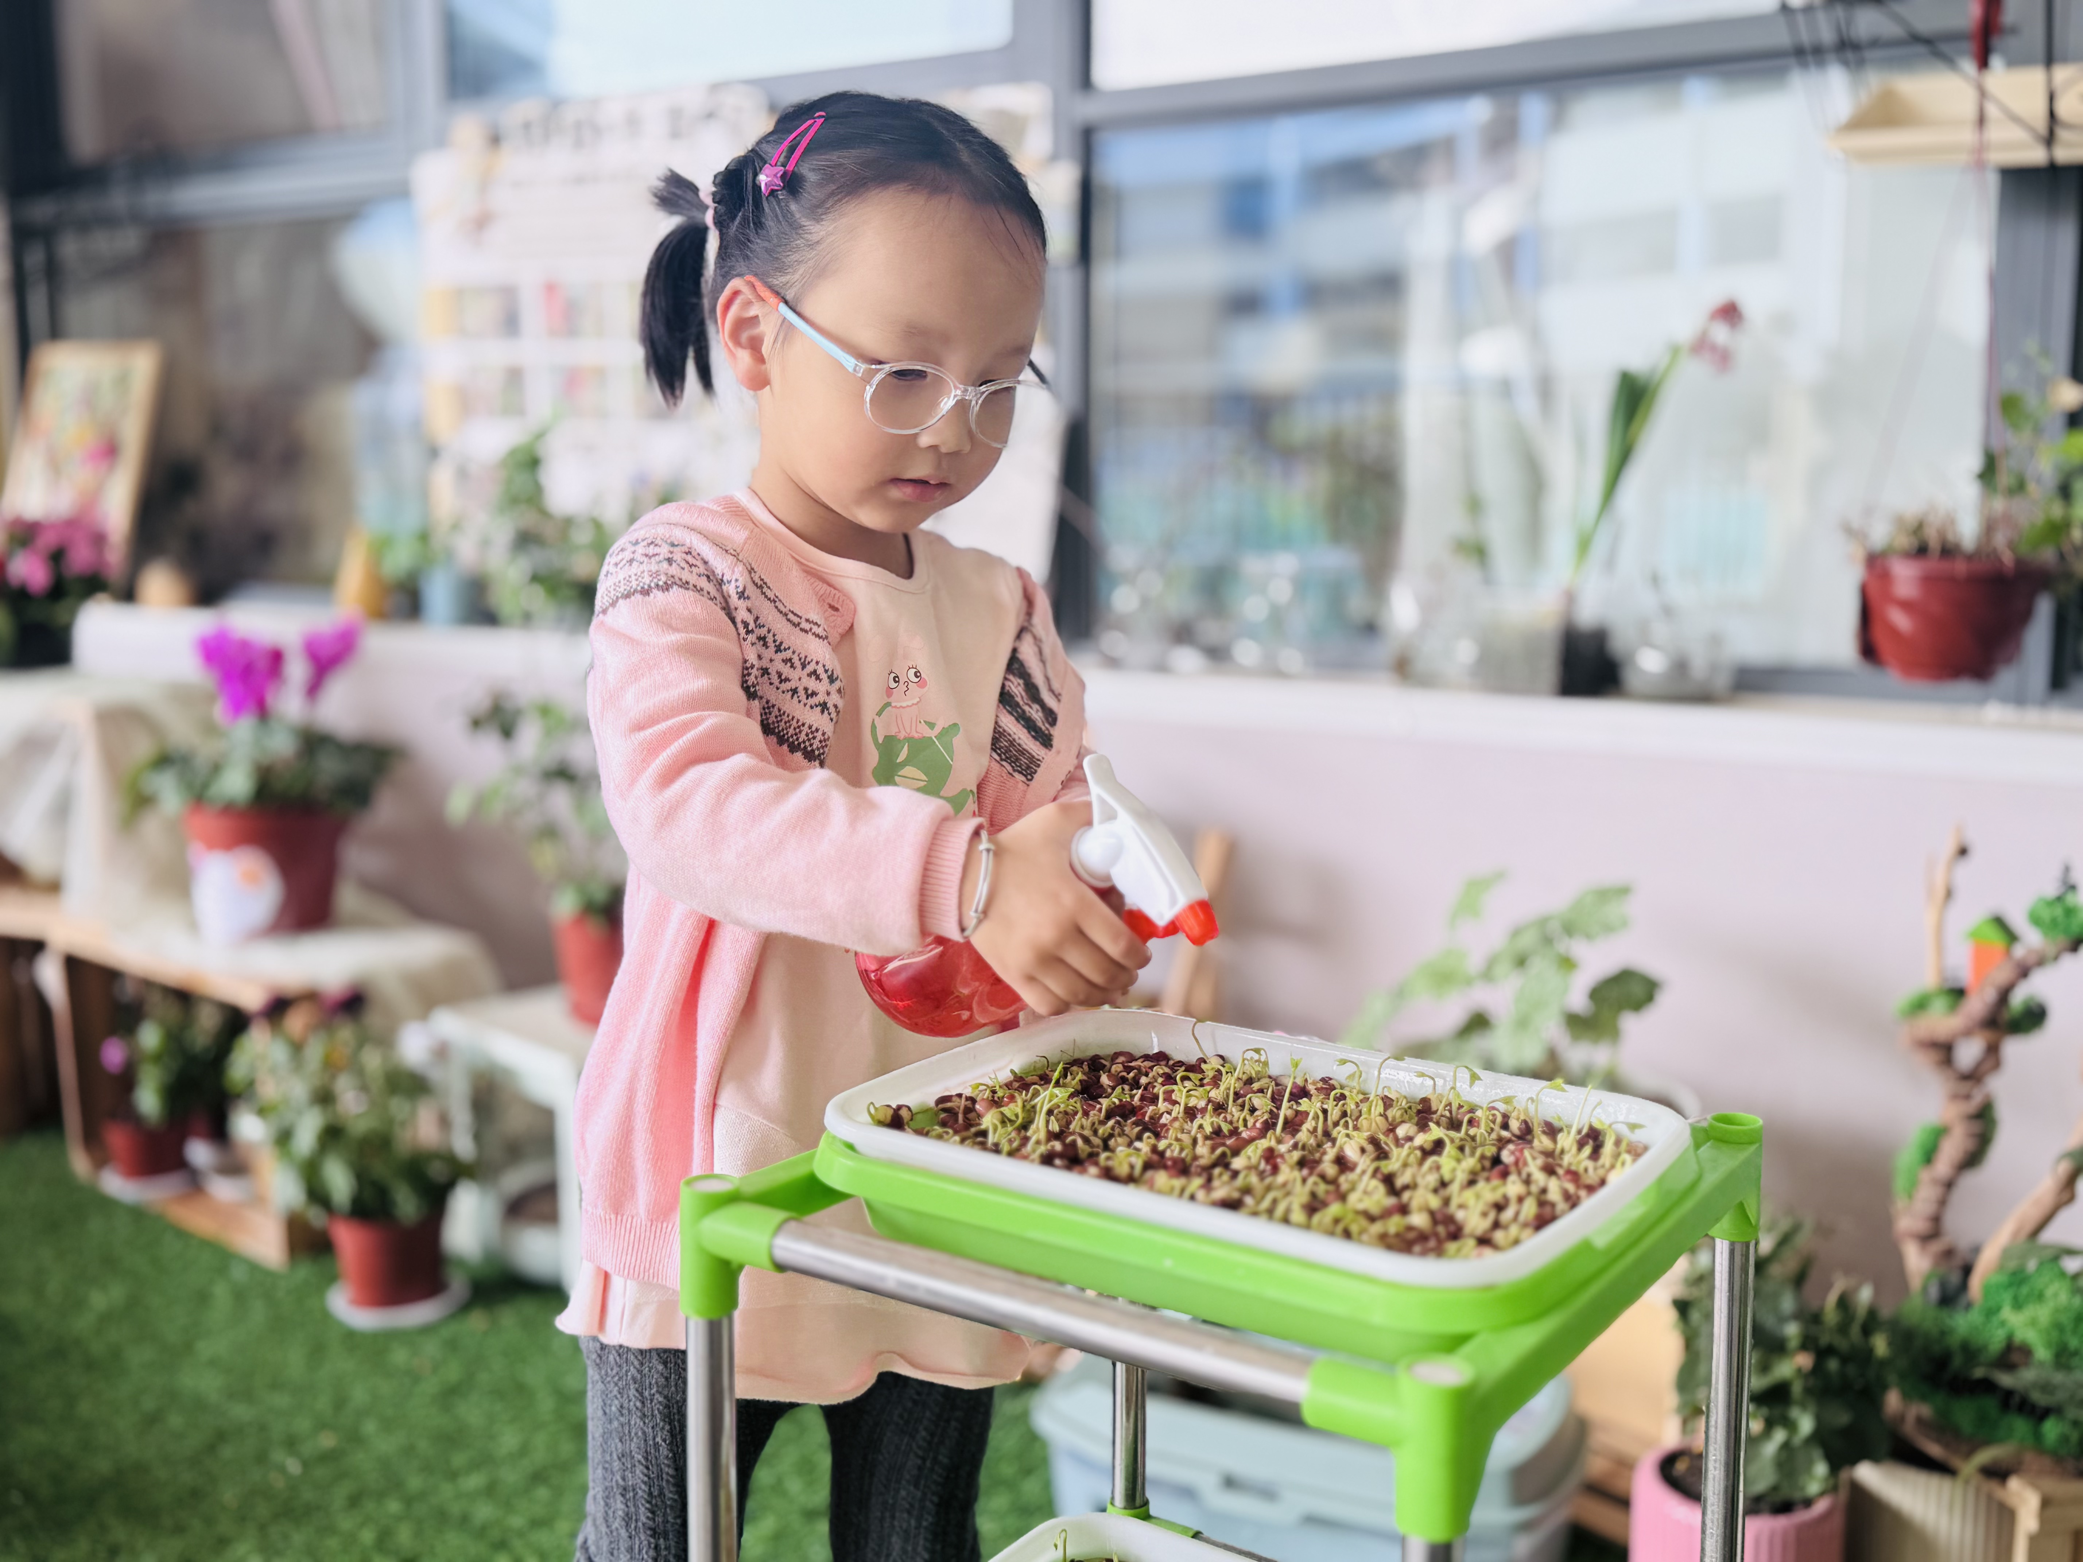 | 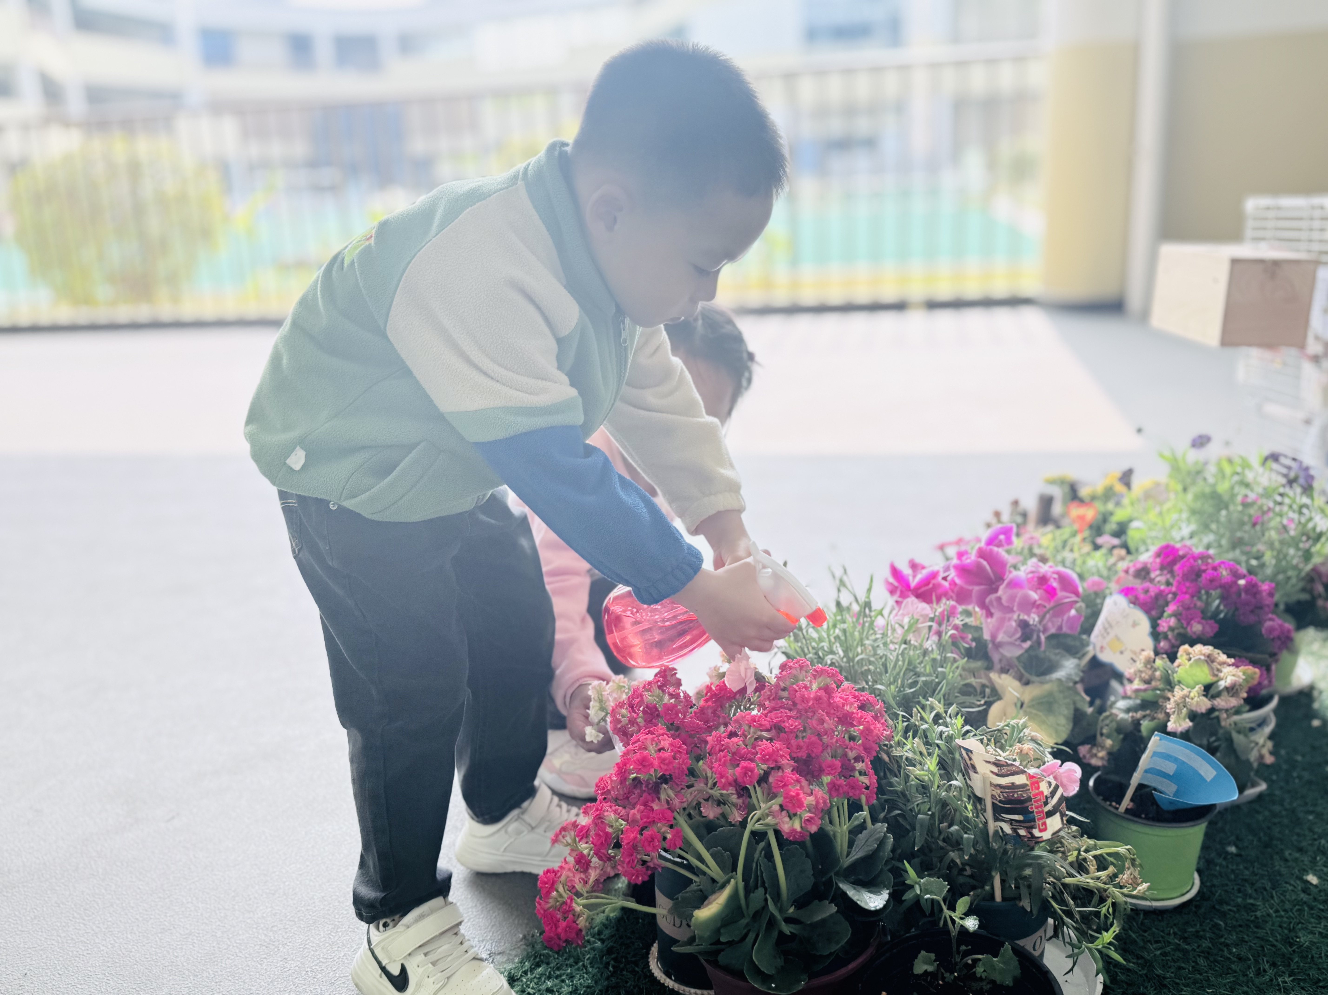

- 社会：《小鸭找朋友》
小班幼儿正处于社会性发展的萌芽阶段，对友谊充满向往，但在交往中常因不知如何表达和相处而产生矛盾。《小鸭找朋友》的故事以生动有趣的情节展现了小鸭主动交友的过程，其中蕴含的尊重差异、礼貌交往等社交元素，能帮助幼儿建立正确的交友观念，学会用恰当方式与同伴相处，为幼儿的社会性发展奠定基础。
小鸭找朋友
池水正在睡午觉呢！静静的，柔柔的，一只小鸭就在这样的池塘里游泳，小鸭子游呀游，池塘里没有一个朋友。呀！孤单单的真没趣。
一天，一只小鸟飞过来，小鸭说：“你能和我一起玩吗？”小鸟说：“对不起，我不会游泳，你找别的朋友吧！”
一只小兔子蹦蹦跳跳从池塘边路过，小鸭连忙喊：“小兔子，小兔子，你能到池塘里和我玩吗？”
小兔子说：“对不起，我不会游泳，不能和你玩。”
一只小乌龟爬过来了，小鸭连忙喊：“小乌龟，小乌龟，你能到池塘里和我玩吗？”小乌龟高兴地说：“好！”他就爬到池塘里。小鸭子终于找到在水里和他一起玩的朋友啦！
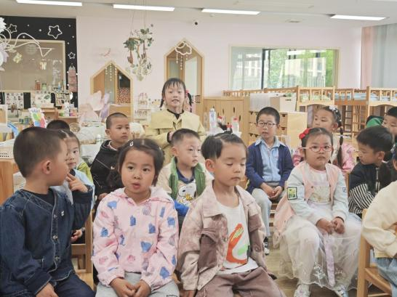 | 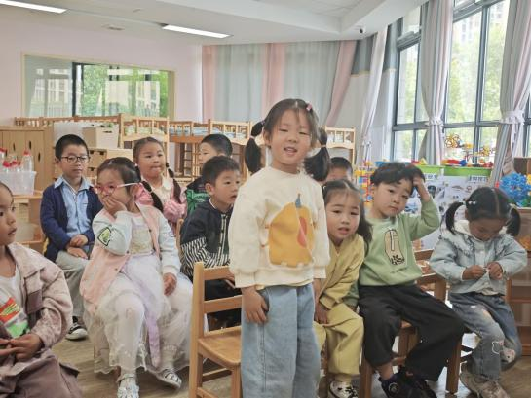  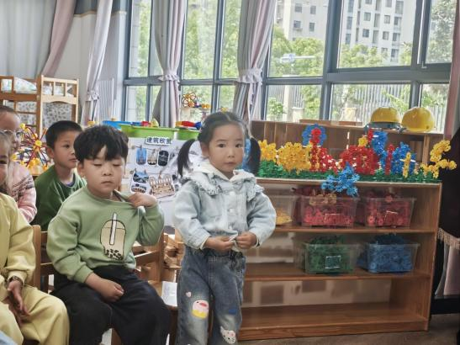
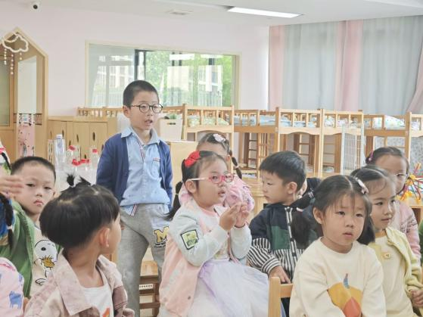 | 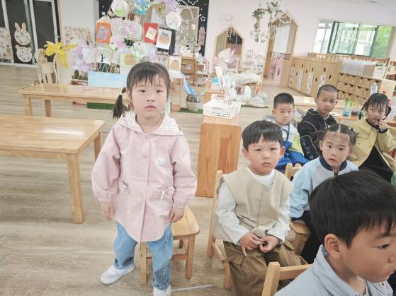 | 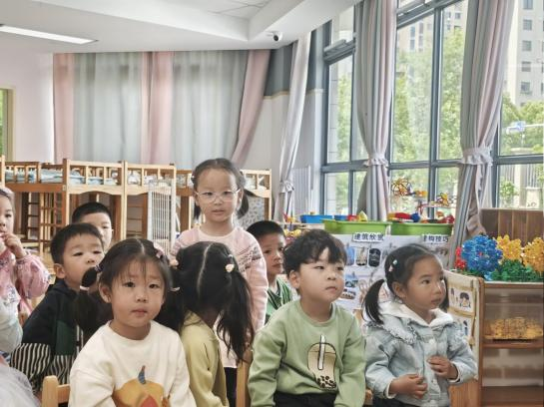
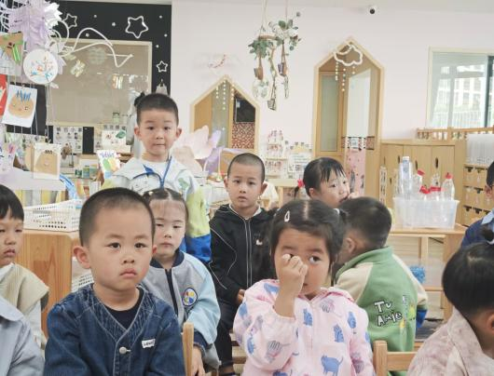 | 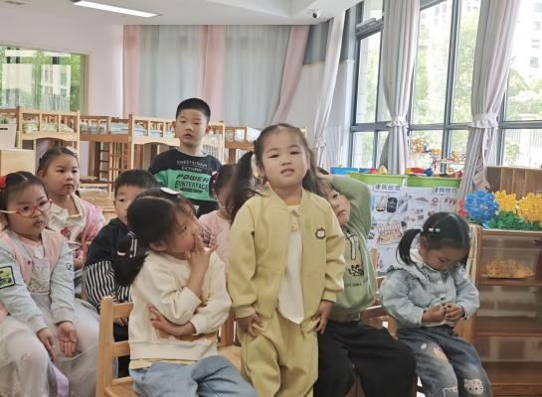 | 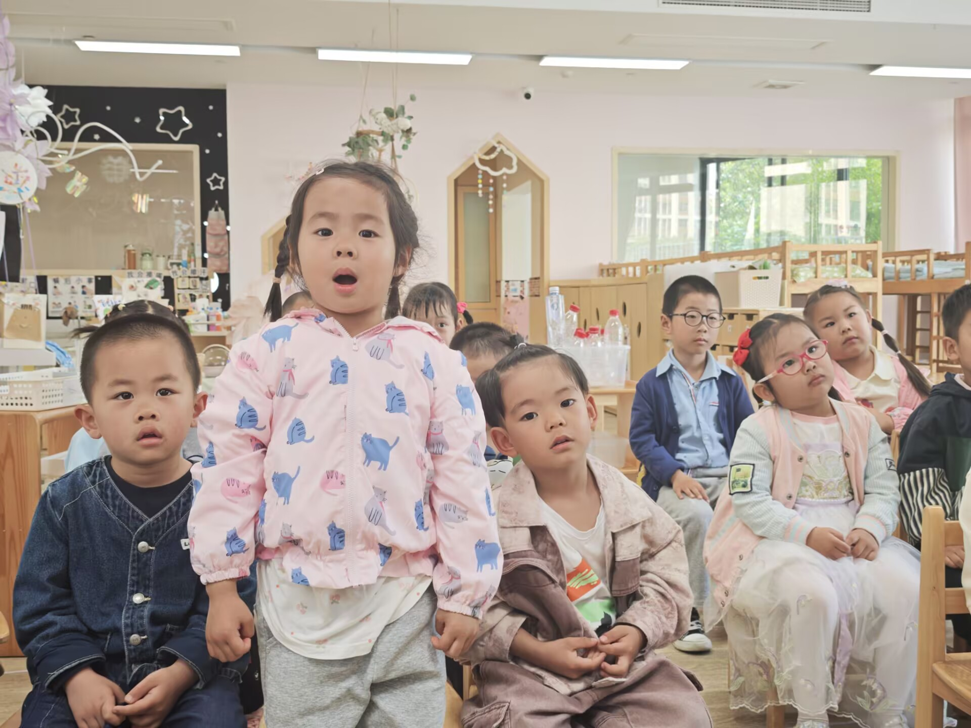
活动中能够认真倾听故事，理解小鸭找朋友的过程，知道不同动物有不同特点和能力的幼儿有：高菁忆、高苡恬、胡馨艺、蒋晨茜、贾昕语、李子恒、钱莱、邱语涵、陶清昀、万礼瑄、万信阳、徐苜、叶宛芮、杨雨泽、赵弘阳、朱星亿

